2020年度

四川省总工会成都工人疗养院

单位决算

目录

公开时间：2021年9月10日

第一部分 单位概况 Error: Reference source not found
一、职能简介 Error: Reference source not found
二、2020年重点工作完成情况 Error: Reference source not found
三、机构设置情况 7
第二部分 2020年度单位决算情况说明 8
一、收入支出决算总体情况说明 8
二、收入决算情况说明 8
三、支出决算情况说明 9
四、财政拨款收入支出决算总体情况说明 9
五、一般公共预算财政拨款支出决算情况说明 10
六、一般公共预算财政拨款基本支出决算情况说明 12
七、“三公”经费财政拨款支出决算情况说明 13
八、政府性基金预算支出决算情况说明 13
九、国有资本经营预算支出决算情况说明 14
十、其他重要事项的情况说明 14
第三部分 名词解释 16
第四部分 附件 18
第五部分 附表 21
一、收入支出决算总表 21
二、收入决算表 21
三、支出决算表 21
四、财政拨款收入支出决算总表 21
五、财政拨款支出决算明细表 21
六、一般公共预算财政拨款支出决算表 21
七、一般公共预算财政拨款支出决算明细表 21
八、一般公共预算财政拨款基本支出决算表 21
九、一般公共预算财政拨款项目支出决算表 21
十、一般公共预算财政拨款“三公”经费支出决算表 21
十一、政府性基金预算财政拨款收入支出决算表 21
十二、政府性基金预算财政拨款“三公”经费支出决算表 21
十三、国有资本经营预算财政拨款收入支出决算表 21
十四、国有资本经营预算财政拨款支出决算表 21

第一部分 单位概况

一、职能简介
四川省总工会成都工人疗养院坐落在成都大熊猫繁育研究基地旁，始建于1953年，是直属于四川省总工会的一所集健康体检、疗休养和工会干部培训为一体综合型疗养院。四川省总工会健康体检中心是四川省总工会2012年4月批准设立，是四川省人民医院健康体检中心北区分部，是开展健康体检及健康管理的专业机构，主要从事健康体检、健康教育、健康与亚健康咨询以及保健管理等全方位的医疗健康服务。是四川省工会干部培训基地、劳动模范、职工疗休养基地和职工健康体检基地。

二、2020年重点工作完成情况
2020年，在全总和省总党组的正确领导下，我院以习近平新时代中国特色社会主义思想为指导，深入学习贯彻党的十九大和十九届四中、五中全会精神，深入贯彻落实工会十七大精神，立足公益阵地。 以“旗红院美”为引领，聚焦主责主业。克服疫情影响，全力复工复产，重大项目有序推进，用心用情与省医院亲密合作，在内部控制、经营管理、服务能力、形象建设等方面取得了长足发展。
（一）指标完成情况
1.职工体检：截至12月31日， 2020年实际完成体检总人数52297人次，体检收入达到6089.94万元，克服疫情影响，开创了全国典范。
2.职工疗休养：截至12月31日，实际完成1415人，完成了疗休养收入537万元。主要是受疫情限制，今年全国来蓉、来川疗休养业务基本全部取消，期待来年复产达能。
（二）重大项目建设情况
1.休养楼装修升级改造
根据四川省总工会关于省总成都工人疗养院休养楼装修升级改造项目的批复（川工字[2019]252号）的内容，施工单位于10月10日进场施工，监理单位于9月26日进场，履行施工监理职能。截止到12月31日，一是休养楼已经完成3个样板间。二是休养楼主楼完成100%的项目有：内墙局部墙体拆除、外墙剔除至抹灰层、消防管道安装、弱电预埋、砖砌筑、造柱砼浇筑、外墙抹灰、外墙装饰柱制作与安装等。三是附属工程完成100%的项目有：基础施工、主体钢结构制作与安装、一层土方回填等。
2.基本建设
今年，体检中心一、二楼过道吊顶工程、二楼网络升级改造工程均通过验收并投入使用。第二CT室改造工程、停车场维修、围栏拆除工程等项目已进入收尾阶段。
3.大型医疗设备招标采购
基于健康管理中心在医疗设备上的同质化管理，采取自筹和省总补助资金，新增和重要医疗设备升级。
一是投资900余万元（自筹520万元，省总补助380万元），对彩超进行更新换代，采取委托代理招标采购，包括超高端全身应用彩色多普勒超声诊断仪（腹部）2台、全数字高档彩色多普勒超声诊断仪（全身）2台，已安装调试并投入体检使用。
二是自筹500余万元，新增电子计算机断层扫描（CT）1台，该机等待安装调试中。
三是自筹资金，添置了打印机、UPS电源系统升级、全自动酶免工作站、免散瞳眼底照相机、全自动便潜血分析仪等。已投入体检使用。
（三）稳妥推进“机构”改革
一是接收省总招待所职工。按照事业单位改革的总体要求，按照省总的决策部署，7月3日，成工疗正式接收省总招待所职工，切实安置好了招待所职工，维护职工稳定大局。二是高质量发展提供人才支撑。注重引进紧缺专业人才，采取先借用后调动的方式，提早谋划解决人才缺口问题，今年已完成放射、财务编制内调动各1名，彩超编制内1名同志的调动正在启动中。
加强党风廉政建设
坚持教育党员职工强化政治意识，坚定政治方向，提高政治站位。自觉增强“四个意识”、坚定“四个自信”，做到“两个维护”。自觉与省委、省总党组及机关党委保持高度一致。今年2月，在抗击新冠肺炎疫情的重要关头，院党总支组织了党员自愿服务队三批次90人先后到结对帮扶的白莲池等7个社区、小区、街道、高速路口、车站、富森美家居市场，测体温，发资料，义务劝导戴口罩，组建援鄂后备医疗队，短短6小时内党员职工志愿捐爱心款1万余元，川工报、51网等媒体为此进行了专题报道，全总和省总分别以简报形式进行了表扬。组建爱心扶贫小分队随省总领导到甘孜州炉霍县交纳村开展送医送药送服务活动，精心打造“旗红院美”党建品牌。
- 机构设置情况
四川省总工会成都工人疗养院由6个内设部门组成，分别是：办公室、财务科、总务科、体检中心、疗休养中心、营养餐厅。

第二部分 2020年度单位决算情况说明
- 收入支出决算总体情况说明
2020年度收、支总计116.34万元。与2019年相比，收、支总计减少2.55万元，下降2.14%。主要变动原因是离休人员去世一人。
（图1：收、支决算总计变动情况图）
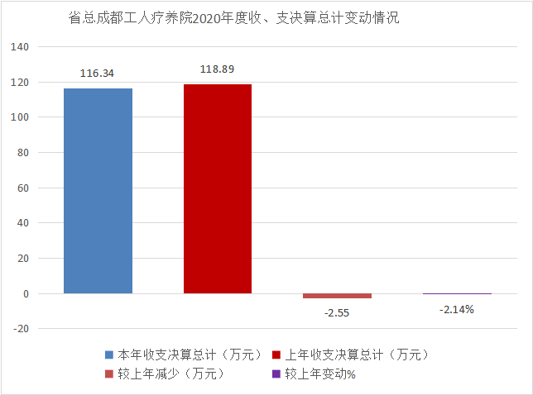

二、收入决算情况说明
2020年本年收入合计116.34万元，其中：一般公共预
算财政拨款收入116.34万元，占100%。
（图2：收入决算结构图）

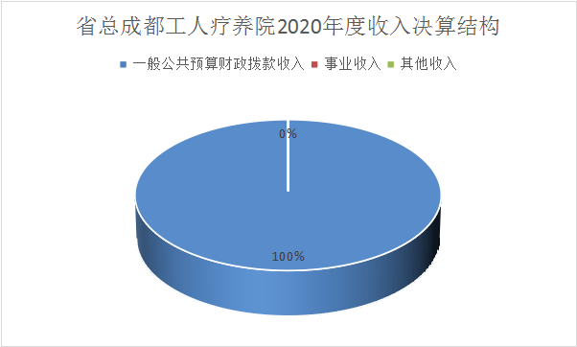

三、支出决算情况说明
2020年本年支出合计116.34万元，其中：基本支出116.34万元，占100%。
（图3：支出决算结构图）
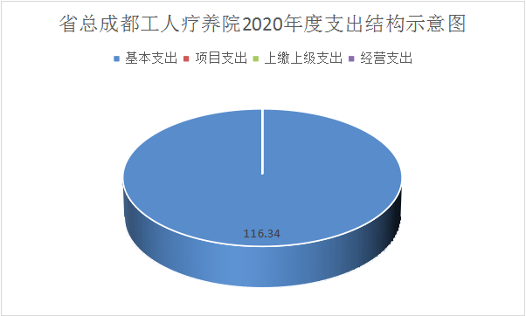

四、财政拨款收入支出决算总体情况说明
2020年财政拨款收、支总计116.34万元。与2019年相比，财政拨款收、支总计减少2.55万元，下降2.14%。主要变动原因是离休人员去世一人。
（图4：财政拨款收、支决算总计变动情况）
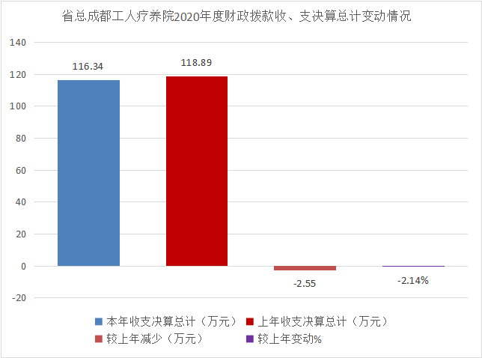

五、一般公共预算财政拨款支出决算情况说明
（一）一般公共预算财政拨款支出决算总体情况
2020年一般公共预算财政拨款支出116.34万元，占本年支出合计的100%。与2019年相比，一般公共预算财政拨款减少2.55万元，下降2.14%。主要变动原因是离休人员去世一人.
（图5：一般公共预算财政拨款支出决算变动情况）
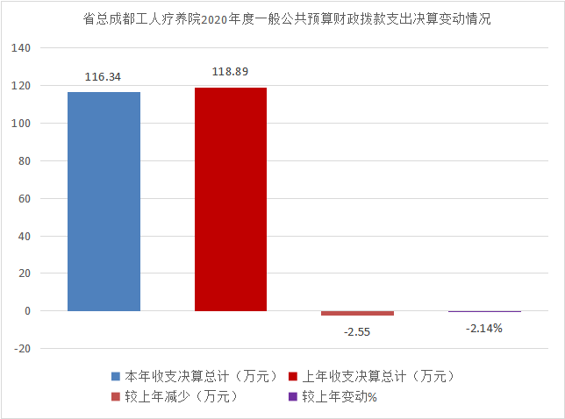

（二）一般公共预算财政拨款支出决算结构情况
2020年一般公共预算财政拨款支出116.34万元，主要用于社会保障和就业支出116.34万元，占100%。
（图6：一般公共预算财政拨款支出决算结构）
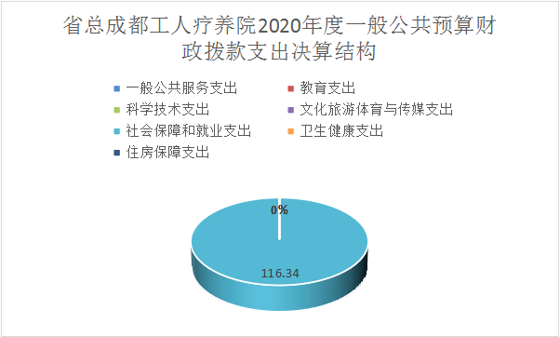

（三）一般公共预算财政拨款支出决算具体情况
2020年一般公共预算支出决算数为116.34万元，完成预算100%。其中：

社会保障和就业（类）行政事业单位养老支出（款）事业单位离退休（项）: 支出决算为57.93万元，完成预算100%。

社会保障和就业（类）行政事业单位养老支出（款）机关事业单位基本养老保险缴费支出（项）: 支出决算为27.84万元，完成预算100%。

社会保障和就业（类）行政事业单位养老支出（款）事机关事业单位职业年金缴费支出（项）: 支出决算为13.92万元，完成预算100%。

社会保障和就业（类）其他社会保障和就业支出（款）其他社会保障和就业支出（项）: 支出决算为16.65万元，完成预算100%。

六、一般公共预算财政拨款基本支出决算情况说明
2020年一般公共预算财政拨款基本支出116.35万元，其中：
人员经费112.92万元，主要包括：机关事业单位基本养老保险缴费、职业年金缴费、离退休费、其他对个人和家庭的补助支出。
公用经费3.42万元。主要包括：其他商品和服务支出3.42万元。

七、“三公”经费财政拨款支出决算情况说明
（一）“三公”经费财政拨款支出决算总体情况说明
2020年“三公”经费财政拨款支出决算为0万元，决算数与预算数持平。
（二）“三公”经费财政拨款支出决算具体情况说明
2020年“三公”经费财政拨款支出决算具体情况如下：
因公出国（境）经费支出0万元。
2020年无因公出国（境）经费支出。
因公出国（境）经费支出决算与2019年相比无增减变化。
公务用车购置及运行维护费支出0万元。
2020年无公务用车购置及运行维护费支出。
公务用车购置及运行维护费支出决算与2019年相比无增减变化。
公务接待费支出0万元。
2020年无财政拨款公务接待费支出。
公务接待费支出决算与2019年相比无增减变化。

八、政府性基金预算支出决算情况说明
2020年政府性基金预算财政拨款支出0万元。
- 国有资本经营预算支出决算情况说明
2020年国有资本经营预算财政拨款支出0万元。
- 其他重要事项的情况说明

（一）机关运行经费支出情况
2020年，省总工会成都工人疗养院为事业单位，按规定未使用机关运行的相关科目。

（二）政府采购支出情况
2020年，省总工会成都工人疗养院政府采购支出总额0万元，其中：政府采购货物支出0万元、政府采购工程支出0万元、政府采购服务支出0万元。

（三）国有资产占有使用情况
截至2020年12月31日，省总工会成都工人疗养院共有车辆0辆，其中：省部级领导干部用车0辆、定向保障用车0辆、执法执勤用车0辆。单价50万元以上大型设备0台。单价100万元以上专用设备0台。

（四）预算绩效管理情况
本单位按要求对2020年整体支出开展绩效自评，从评价情况来看取得了较好的绩效。在资金的预算、执行、支付等环节把关，严格按照部门预算进行部门支出，做到专款专用，无截留、挪用等情况。本单位无专项预算项目，因此未组织开展项目支出绩效评价。
1.项目绩效目标完成情况。
本单位无专项预算项目，因此未组织开展项目支出绩效评价。
2.单位绩效评价结果。
本部门按要求对2020年部门整体支出绩效评价情况开展自评，《四川省总成都工人疗养院2020年部门整体支出绩效自评报告》见附件（第四部分）。

- 名词解释

（一）一般公共预算拨款收入：指中央财政当年拨付的资金。
（二）事业收入：指事业单位开展专业业务活动及辅助活动所取得的收入。
（三）其他收入：指除上述“一般公共预算拨款收入”、“事业收入”、“事业单位经营收入”等以外的收入。主要是按规定动用的售房收入、存款利息收入等。
（四）上年结转：指以前年度尚未完成、结转到本年仍按原规定用途继续使用的资金。
（五）结转下年：指以前年度预算安排、因客观条件发生变化无法按原计划实施，需延迟到以后年度按原规定用途继续使用的资金。
（六）基本支出：指为保障机构正常运转、完成日常工作任务而发生的人员支出和公用支出。
（七）项目支出：指在基本支出之外为完成特定行政任务和事业发展目标所发生的支出。
（八）“三公”经费：纳入中央财政预决算管理的“三公”经费，是指中央部门用财政拨款安排的因公出国（境）费、公务用车购置及运行费和公务接待费。其中，因公出国（境）费反映单位公务出国（境）的国际旅费、国外城市间交通费、住宿费、伙食费、培训费、公杂费等支出；公务用车购置及运行费反映单位公务用车车辆购置支出（含车辆购置税）及燃料费、维修费、过路过桥费、保险费、安全奖励费用等支出；公务接待费反映单位按规定开支的各类公务接待（含外宾接待）支出。
（九）社会保障和就业（类）行政事业单位离退休（款）机关事业单位基本养老保险缴费支出（项）：指为已参加当地养老保险的机关和事业单位在职人员缴纳的基本养老保险支出。
（十）社会保障和就业（类）行政事业单位离退休（款）机关事业单位职业年金缴费支出（项）：指为已参加当地养老保险的机关和事业单位在职人员缴纳的职业年金支出。

- 附件

四川省总工会成都工人疗养院2020年部门整体支出绩效评价报告

一、单位情况
（一）机构组成
四川省总工会成都工人疗养院是直属于四川省总工会的二级预算单位，共设置6个科室，分别是办公室、财务科、总务科、休养所、体检中心、营养餐厅。
（二）机构职能
四川省总工会成都工人疗养院坐落在成都大熊猫繁育研究基地旁，始建于1953年，是直属于四川省总工会的一所集健康体检、疗休养和工会干部培训为一体综合型疗养院。四川省总工会健康体检中心是四川省总工会2012年4月批准设立，是四川省人民医院健康体检中心北区分部，是开展健康体检及健康管理的专业机构，主要从事健康体检、健康教育、健康与亚健康咨询以及保健管理等全方位的医疗健康服务。是四川省工会干部培训基地、劳动模范、职工疗休养基地和职工健康体检基地。
（三）人员概况
我院核定编制人数148人。截止2020年12月31日在职人员 29人；离休人员3人；退休人员116人；聘用人员116人（其中：医生32人 、护士43人、技师15人、其他26人）。
二、部门财政资金收支情况
（一）部门财政资金收入情况。
2020年财政拨款收入116.34.万元。
其中：离休费52.31万元，其他对个人和家庭补助18.86万元，离退休公用经费3.42万元，机关事业单位基本养老保险27.84万元，机关事业单位职业年金13.91万元。
（二）部门财政资金支出情况。
2020年财政拨款支出116.34万元。
其中：离休费52.31万元，其他对个人和家庭补助18.86万元，离退休公用经费3.42万元，机关事业单位基本养老保险27.84万元，机关事业单位职业年金13.91万元。
三、部门整体预算绩效管理情况
（一）部门预算管理。
1．部门预算编制准确
我院严格按照财政厅有关预算编制管理规定的要求编制部门预算，人员经费和公用支出按定员定额标准合理编制预算，预算依据完整。
2.支出控制
我院严格按规定预算编制支出，未出现无预算、超预算、超标准、超范围列支的情况。
3.预算动态调整
我院根据上级相关审批文件及时进行预算调整。
4.执行进度
部门预算执行进度在6、9、11月实际支出进度分别达到以下指标：
- 工资福利支出6月执行达到30.64%，9月执行达到62.11%，11月执行达到83.05%；
- 商品和服务支出6月执行达到16.08%，9月执行达到65.79%，11月执行达到100%；
（3）对个人和家庭的补助支出6月执行达到57.14%，9月执行达到79.56%，11月执行达到93.70%。
5.预算完成情况和违规记录等情况
（1）收入预算：2020年初预算总收入106.13万元，实际执行数为116.34万元，完成预算总收入的110%。
（2）支出预算：2020年初预算总支出106.13万元，实际执行数为116.34万元，完成预算总支出的110%。
经查，无预算违规记录。
（二）结果应用情况
部门绩效目标均按要求对外公开，接受社会监督。
四、评价结论及建议
我院2020年度预算资金执行情况良好，在预算执行中暂未发现问题，今后要进一步提高预算编制精准性、科学性、合理性，加强预算执行力度。

第五部分 附表

一、收入支出决算总表

二、收入决算表

三、支出决算表

四、财政拨款收入支出决算总表

五、财政拨款支出决算明细表

六、一般公共预算财政拨款支出决算表

七、一般公共预算财政拨款支出决算明细表

八、一般公共预算财政拨款基本支出决算表

九、一般公共预算财政拨款项目支出决算表

十、一般公共预算财政拨款“三公”经费支出决算表

十一、政府性基金预算财政拨款收入支出决算表

十二、政府性基金预算财政拨款“三公”经费支出决算表

十三、国有资本经营预算财政拨款收入支出决算表
十四、国有资本经营预算财政拨款支出决算表

